МАДОУ «ЦРР – детский сад №69» г. Перми

Цикл занятий о весне в группе №7 «Почемучки»

Авторы:
Дьячкова Татьяна Борисовна – воспитатель;
Воронкина Марина Юрьевна – воспитатель.

Актуальность и оригинальность интеллектуального продукта:
Весна — это не только время пробуждения природы, но и уникальный период для формирования у детей целостного представления о сезонных изменениях, развития наблюдательности, любознательности и бережного отношения к окружающему миру.
Весенние занятия позволяют детям наблюдать за изменениями в природе, устанавливать простейшие связи между явлениями (таяние снега, появление первых цветов, прилёт птиц), расширять словарный запас и формировать представления о сезонных признаках. Через знакомство с весенними явлениями у детей формируется положительное, бережное отношение к природе, развивается чувство сопереживания и ответственности за окружающий мир.
Весной особое внимание уделяется правилам безопасного поведения на улице (например, при таянии снега, появлении луж, сосулек), что важно для формирования навыков самосохранения.
Цикл занятий о весне в ДОУ актуален как с педагогической, так и с воспитательной точки зрения. Он способствует всестороннему развитию ребёнка, формирует основы экологической культуры, поддерживает интерес к природе и традициям, а также укрепляет связь между детским садом и семьёй.

Ожидаемые результаты:
- Систематизация и обобщение знаний детей о весенних явлениях в природе.
- Формирование устойчивого интереса к самостоятельным наблюдениям за природой.
- Проявление бережного отношения к окружающей среде.
- Развитие речевых, творческих и коммуникативных навыков.
Цель:
Формирование у детей целостной системы знаний о весенних явлениях в природе, развитие интереса к окружающему миру.
Задачи:
1. Уточнить и систематизировать представления детей о весенних изменениях в природе.
2. Учить устанавливать простейшие связи между условиями наступающей весны и поведением животных, состоянием растительности.
3. Развивать познавательную активность, мышление, воображение, коммуникативные навыки, продуктивную деятельность, творческие способности.
4. Воспитывать бережное отношение к природе, желание оберегать её.

Практическая полезность:
- Расширение кругозора детей и пополнение их знаний о весне и её признаках.
- Развитие познавательного интереса, экспериментальной и творческой деятельности.
- Обогащение словарного запаса, развитие связной речи.
- Воспитание бережного отношения к природе и животному миру.
Анализ результатов:
Проведённые занятия показывают:
- Дети научились выделять характерные сезонные изменения в природе, перечислять перелётных птиц, составлять рассказы по сюжетным картинкам.
- Проявляют интерес к наблюдениям за природой, участвуют в коллективных творческих работах.
- Формируется устойчивое бережное отношение к природе, дети учатся видеть красоту окружающего мира.
- Педагоги отмечают рост познавательной и творческой активности детей, а также повышение собственной профессиональной компетентности.
Ценность: Природа.

МАДОУ «Центр развития ребёнка-детский сад №69» г. Перми

Конспект занятия
Весна – красна!
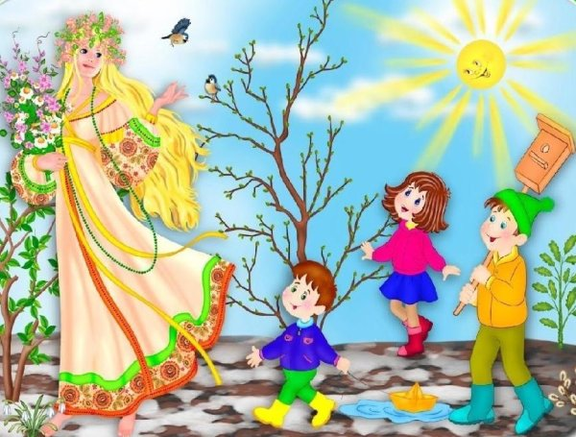
Авторы-составители:
Воронкина М.Ю
Воспитатель высшей квалиф. категории
Дьячкова Т.Б.
Воспитатель высшей квалиф. категории

2025 год

Цель: обогащение диапазона знаний о весне, о весенних приметах; праздниках.

Зеленоглаза, весела,
Девица-красавица.
Нам в подарок принесла,
То, что всем понравится:
Зелень - листьям, нам - тепло,
Волшебство, чтоб всё цвело.
Вслед ей прилетели птицы,
Песни петь все мастерицы.
Догадались, кто она?
Эта девица - (весна).

- Какие приметы весны вы знаете? (солнце светит ярко и греет; на солнце снег начинает таять, капель; появились первые проталинки на земле; дни длиннее, а ночи короче; побежали весенние ручейки; зимнюю одежду поменяли на весеннюю; вся природа просыпается от зимнего сна; на деревьях и кустах набухают почки; птицы прилетают с тёплых стран.
Вы каждый день наблюдаете из окна и во время прогулки одно очень интересное явление, какое?
Капель - первый признак долгожданной весны. Пройдёт ещё немного времени, прежде чем наступит настоящая весна, но, по меткому выражению уважаемого поэта, мы знаем: «Как, февраль, не злится, как ты, март, не хмурься, - всё весною пахнет».

С крыш в ясные дни каплет, вечером капель замерзает. И всё повторяется вновь. Края крыш увешиваются ледяными сосульками. Утром по ним ярко блещет солнечный луч и играет в них, как в хрустальных подвесках люстры.
Как говорят в народе: «Февраль гордится метелью, а март - капелью». Не случайно март месяц нарекли в народе «капельником», а день, когда бесчисленные капли падают на землю - «солнечником».

Согласно народному календарю апрель называли «водолей», «цветень», «ручейник», «березень». А название «берёзозол» появилось потому, что именно в это время крестьяне традиционно заготавливали берёзовый сок, и апрель становился «злым» для берёз.
- Знаете ли вы, что происходит на реке в середине весны?

Отгадайте загадку.
Льдины несутся вниз по течению,
Кружатся льдины в быстром движении,
Словно весенний ведут хоровод.
Вы узнаёте, друзья? (Ледоход)

Весной солнышко пригревает сильнее, сугробы оседают, снег становится серым, а лед на реках, прудах и озерах делается рыхлым, темнеет и тает. Между льдинами появляются трещины. Обычно это происходит в апреле, в середине весны. Повсюду тает снег, бегут бурные звонкие ручьи. Не напрасно апрель называют «месяцем живой воды». В конце апреля реки вскрываются, начинается ледоход.

- Что такое ледоход?
Это движение льда во время таяния. Льдины ломаются с треском, грохотом. Они плывут, словно огромные рыбины, иногда наскакивая друг на друга. Между льдинами появляются оконца синей чистой речной воды. Льдины плывут вниз по течению. Под лучами полуденного солнца они быстро тают. Талая вода заливает луга и низины. Начинается половодье.
Недаром, в народе апрель называют «ледоломом» и «снеголомом» - апрель ломает на реках лед и гонит отовсюду снег.

Ледоход начинается обычно с глухого, но сильного шума. На берегах рек собираются дети и взрослые, чтобы полюбоваться этим зрелищем. Масса льда движется по течению. Плывут льдины крупные и толстые, голубовато-зеленого или желтовато-белого цвета.

Опишите, как выглядят льдины.
Они большие, рыхлые, подтаявшие сверху. В народе говорят: «Ледоход идёт - щука хвостом лёд ломает».

Физкультминутка «Весна - красна»
Весна - красна, ты с чем пришла? (руки в стороны, поклониться)
С цветами, с травой, с лошадкой вороной (руками указать на траву, цветы, взять поводья)
Мы на ней поскачем по траве луговой (подскоки на месте)
К воде ключевой (наклониться, зачерпнуть воображаемую воду)
Солнышку улыбнёмся (улыбнуться)
Домой к мамочке вернёмся (сесть на свои места)

Май весну венчает, лето встречает.
Май леса наряжает, лето в гости ожидает.

Природа в мае ликует, празднует обновление, утверждая силу жизни, её величие, вечность, красоту. Земля надевает свой лучший наряд. В народе май называют – травень, цветень, майник, розоцвет.
С/И «Весенние слова» (весна какая?)
Долгожданная, тёплая, красивая, солнечная, радостная, шаловливая, дружная, загадочная, таинственная, сказочная, весёлая, приветливая, зелёная, звонкая, поющая, шумная, пахучая, яркая, добрая, цветущая, молодая, пёстрая.
Весной очень много праздников.
- Какие праздники вы знаете? (Международный женский день, Масленица, День смеха (День дурака), Пасха, Праздник Весны и Труда, 9 Мая).

Масленица - весёлый и жизнеутверждающий праздник проводов зимы и встречи весны, который с удовольствием отмечают как дети, так и взрослые. Масленица празднуется целую неделю, которая так и называется - масленичная неделя. В последний день масленичной недели устраиваются народные гуляния.
Празднуется Пасха всегда в воскресенье. Это один из главных праздников в честь воскрешения Христа. Одним из символов праздников является яйцо, яйцо-это символ зарождающейся жизни. На Пасху готовят блюда, которые в течение года больше не попробуешь.

Вербное воскресенье, этот праздник ещё называется «Вход Господень в Иерусалим». Он отмечается за неделю до Пасхи, в воскресенье. Накануне этого дня вечером в церкви освящаются зелёные веточки деревьев, чаще всего вербы. Священник раздаёт их всем, кто приходит в церковь, и все стоят в храме с зелёными ветками и зажжёнными свечами в руках.
День 1 мая, как и 8 марта, много лет назад был днём борьбы рабочих людей за свои права. В те времена жизнь рабочих, которые трудились на фабриках и заводах, была тяжёлой. Они работали с раннего утра до позднего вечера и за свой нелёгкий труд получали так мало денег, что иногда их не хватало даже на еду. 1 мая рабочие (и женщины и мужчины) устраивали шествия - демонстрации. Они несли флаги и плакаты. На плакатах были написаны требования трудового народа.
В наши дни 1 мая мы отмечаем Праздник весны и труда. Это праздник всех, кто трудится, праздник людей разных профессий: рабочих, учёных, врачей, учителей.
Праздник весны и труда принято отмечать красочными шествиями, демонстрациями. Люди берут с собой воздушные шарики, флажки, цветы. А чтобы было шумно и весело — свистульки и трещотки. 1 мая повсюду звучит музыка, играют оркестры. Все поют и танцуют. На ярких плакатах написаны слова: «МИР», «МАЙ», «ТРУД».

9 мая вся наша страна отмечает великий праздник - День Победы. День Победы - это праздник победы нашего народа над фашистской Германией в Великой Отечественной войне 1941-1945 годов.
Рефлексия
- О каком времени года мы с вами говорили?
- Кто из вас любит весну?
- Почему вам нравится это время года?
- Что вам больше всего запомнилось на занятии?

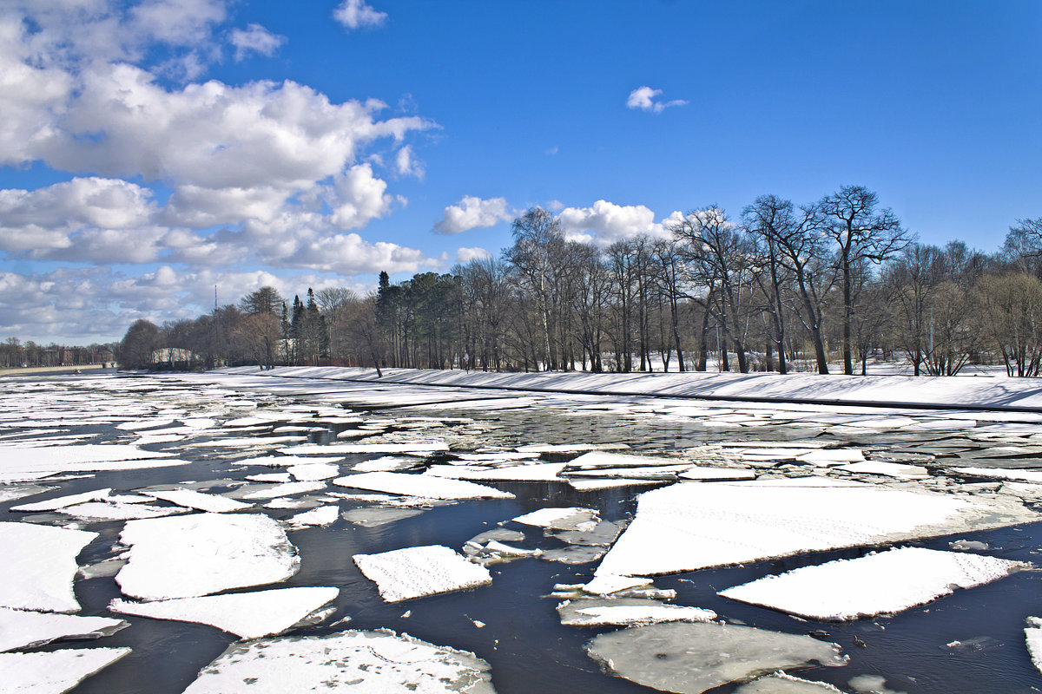

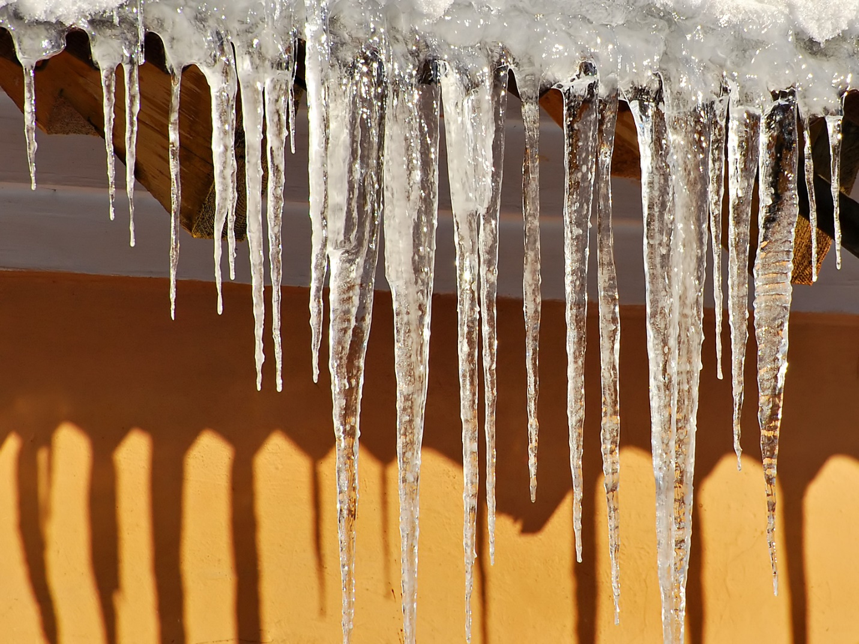

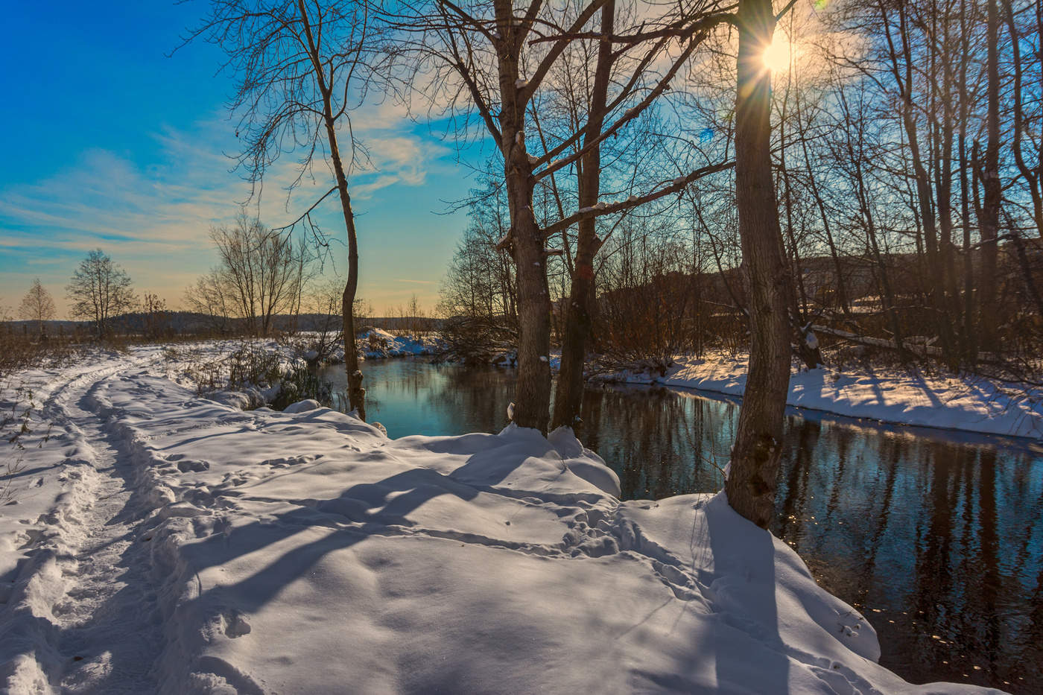

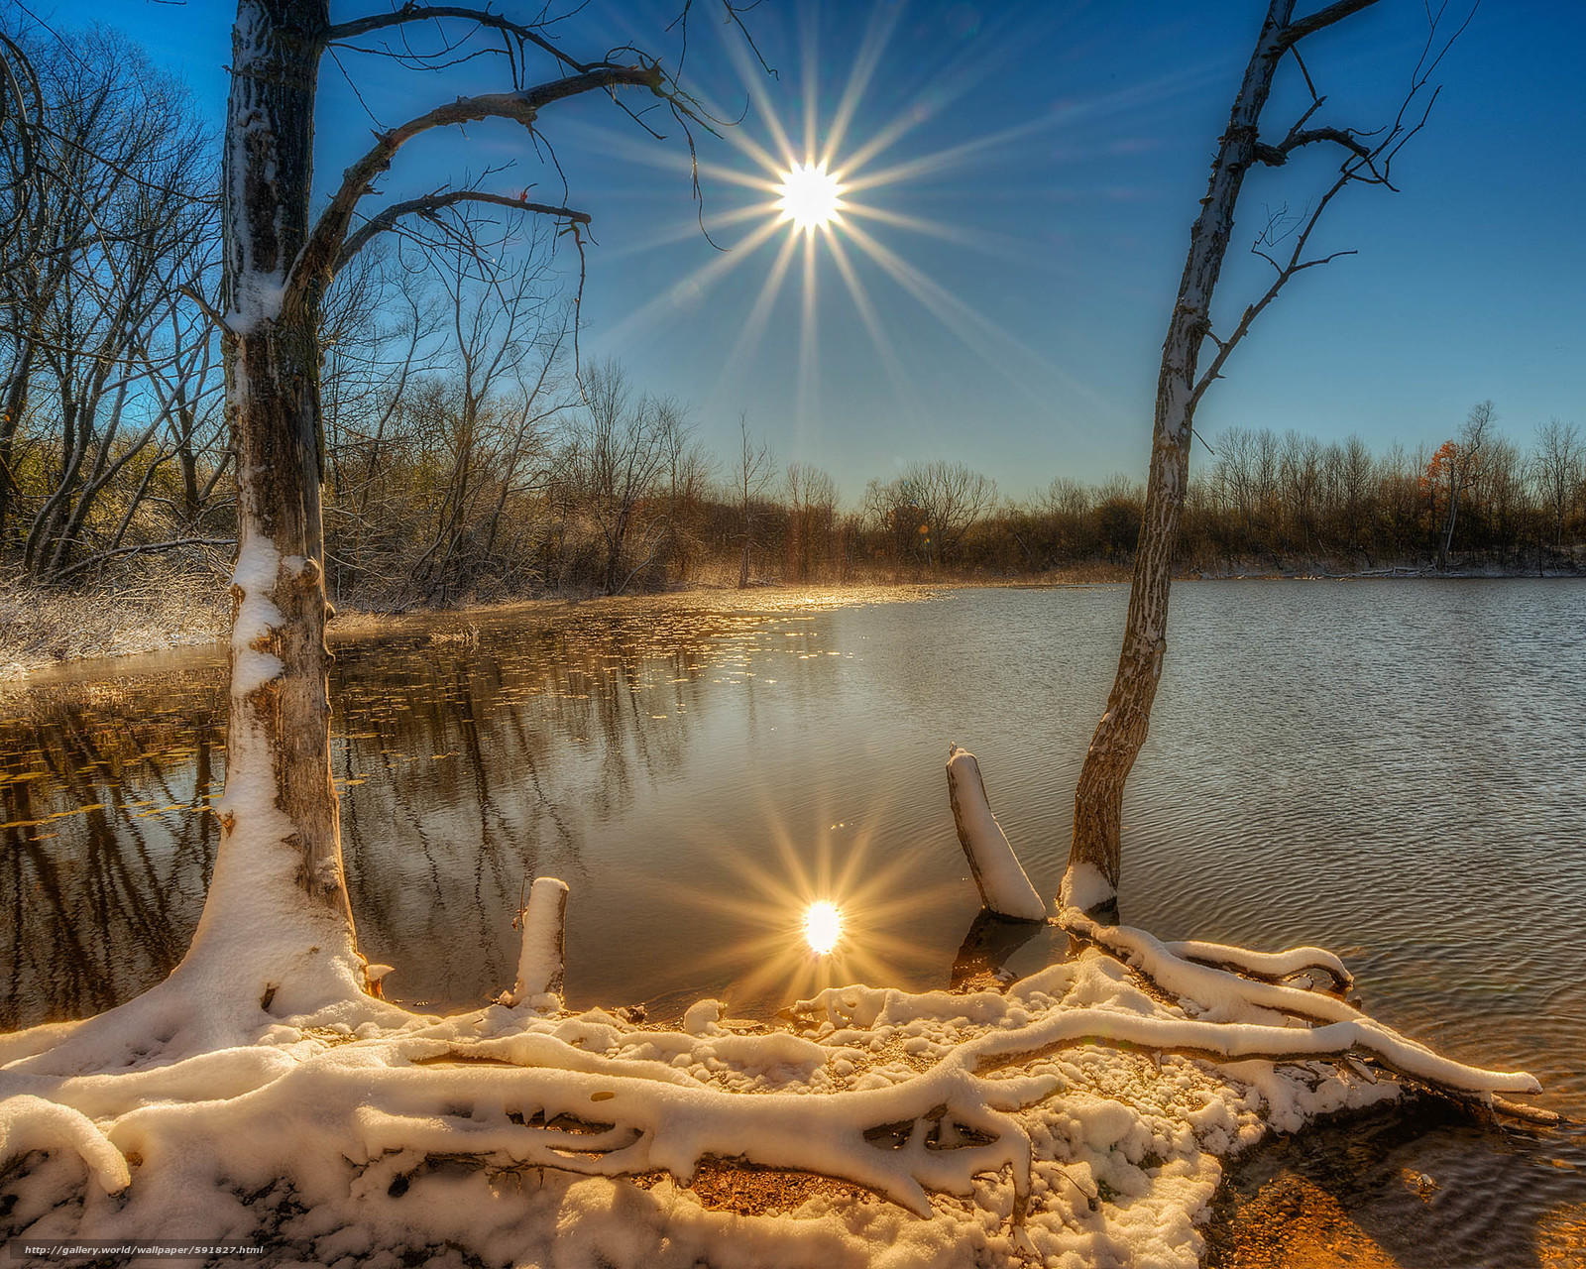
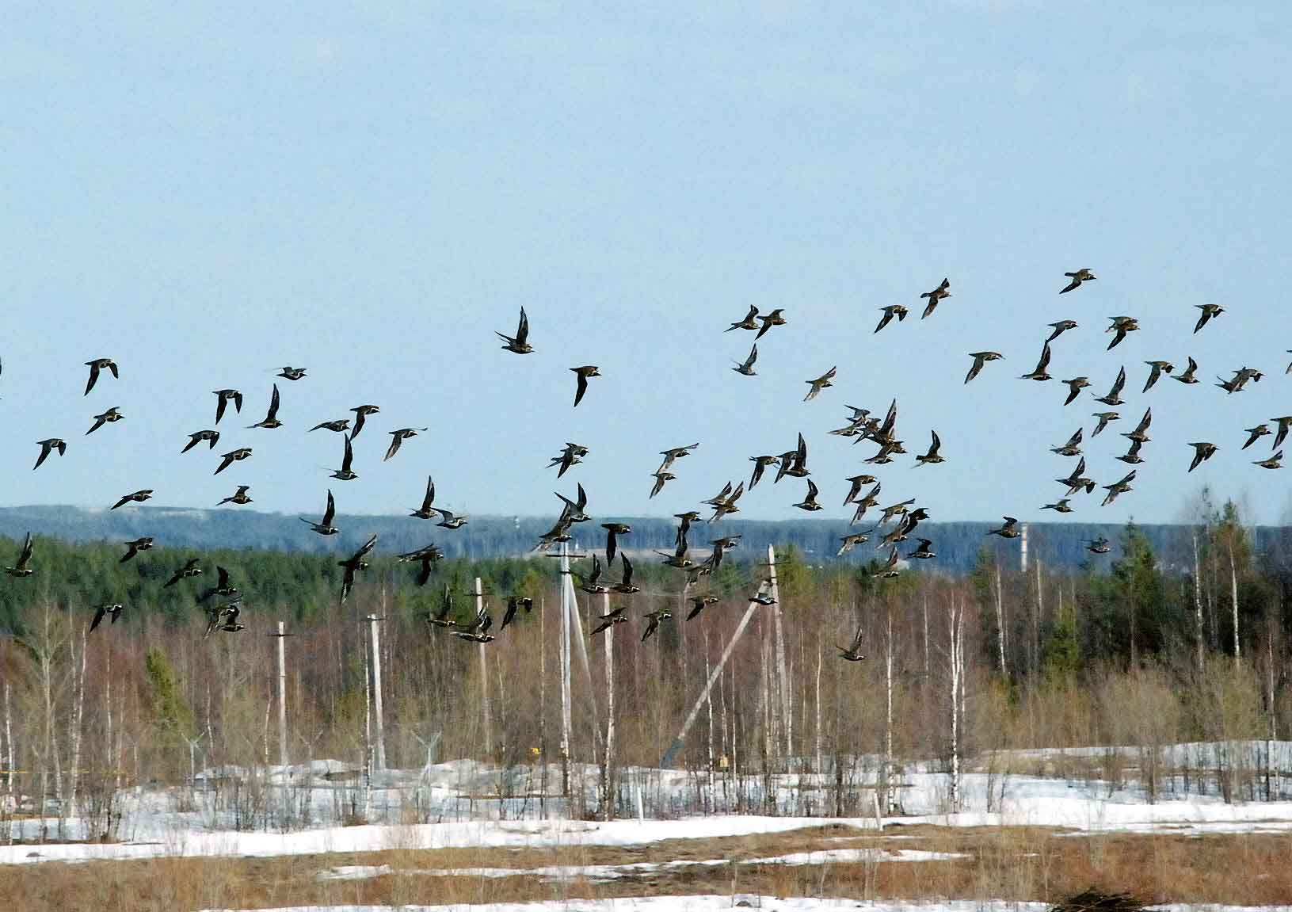

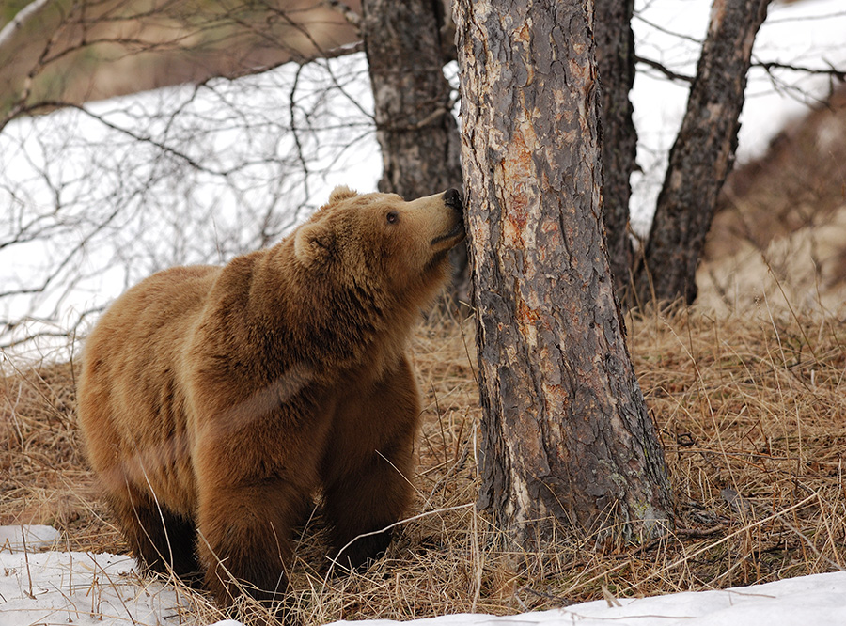
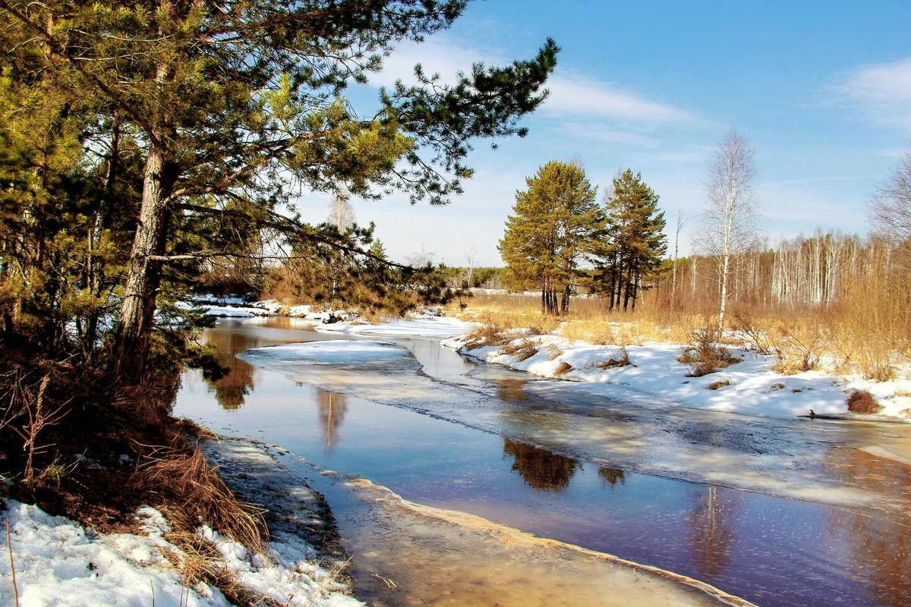

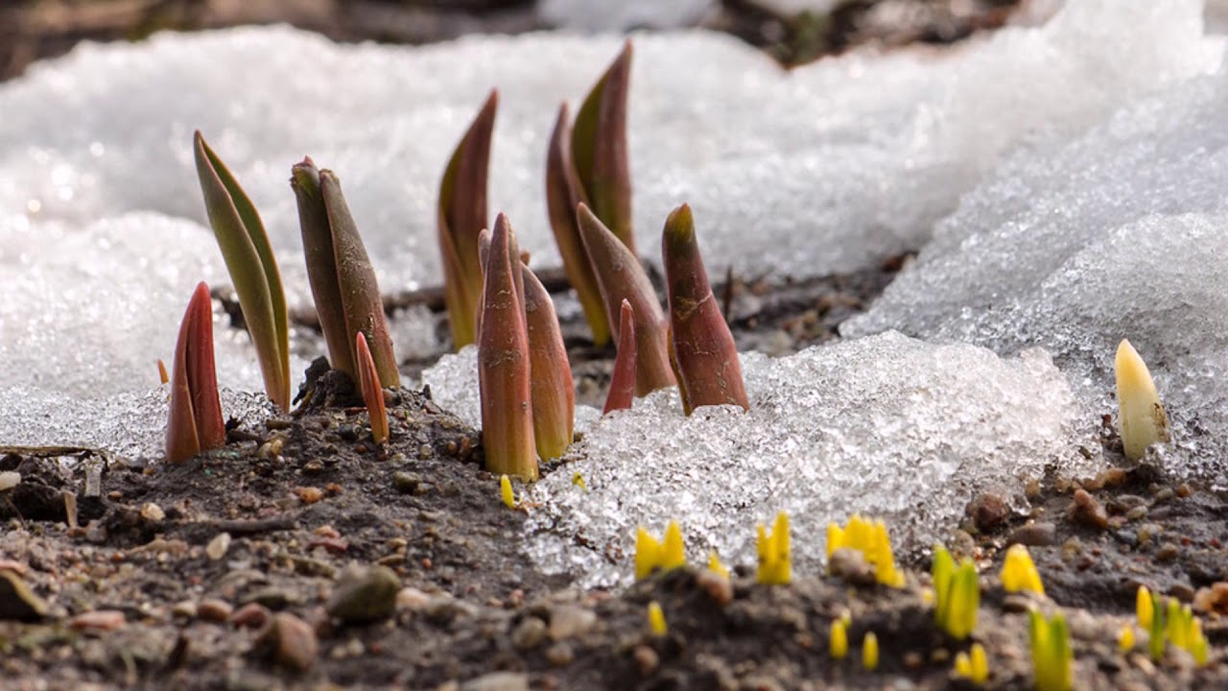

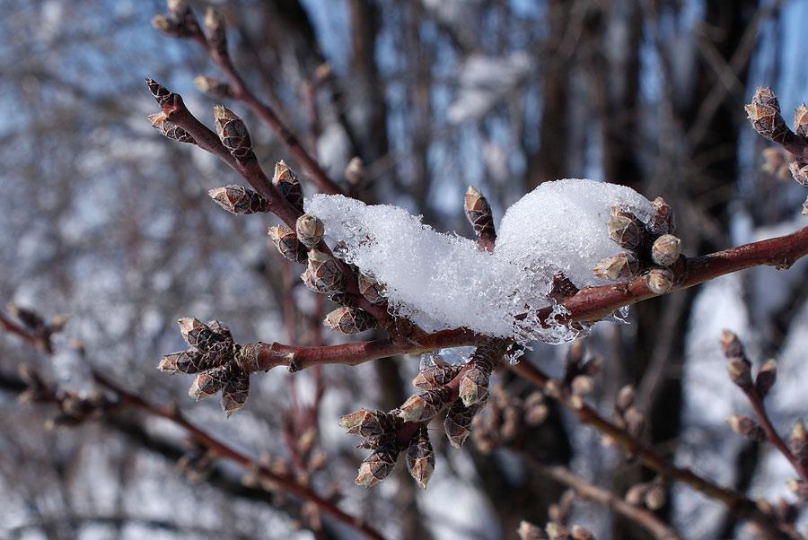

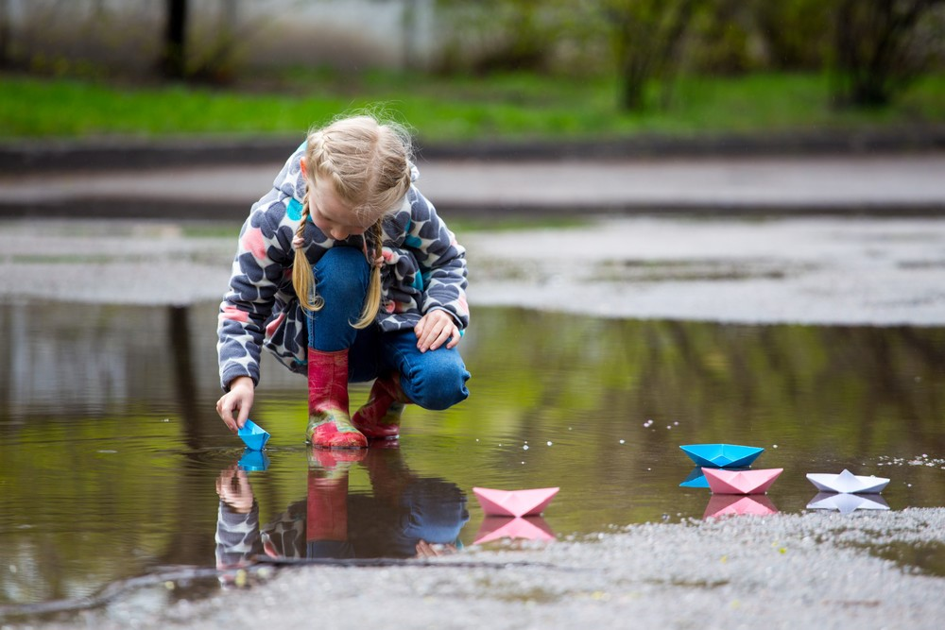

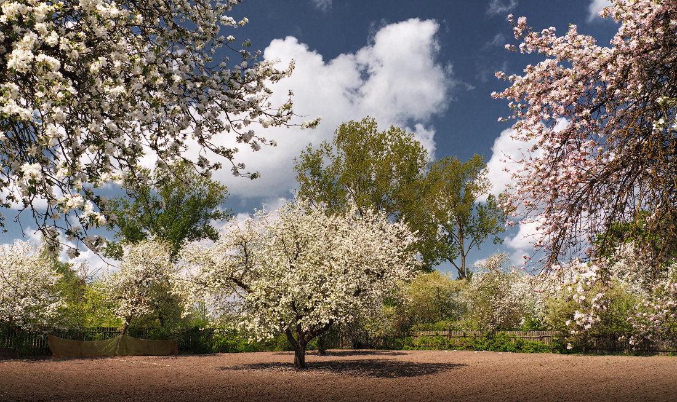
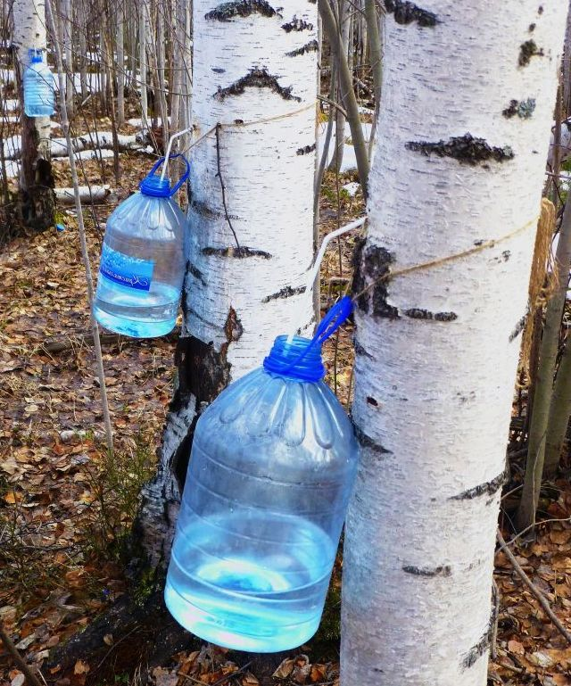

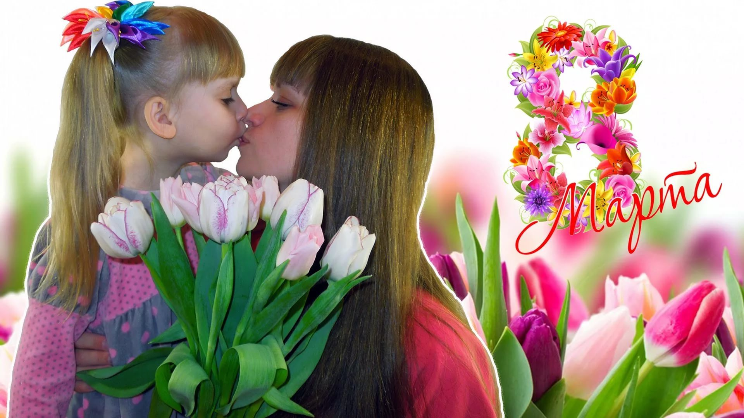

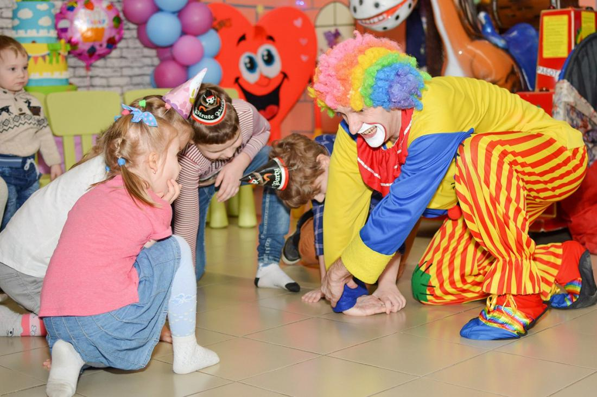

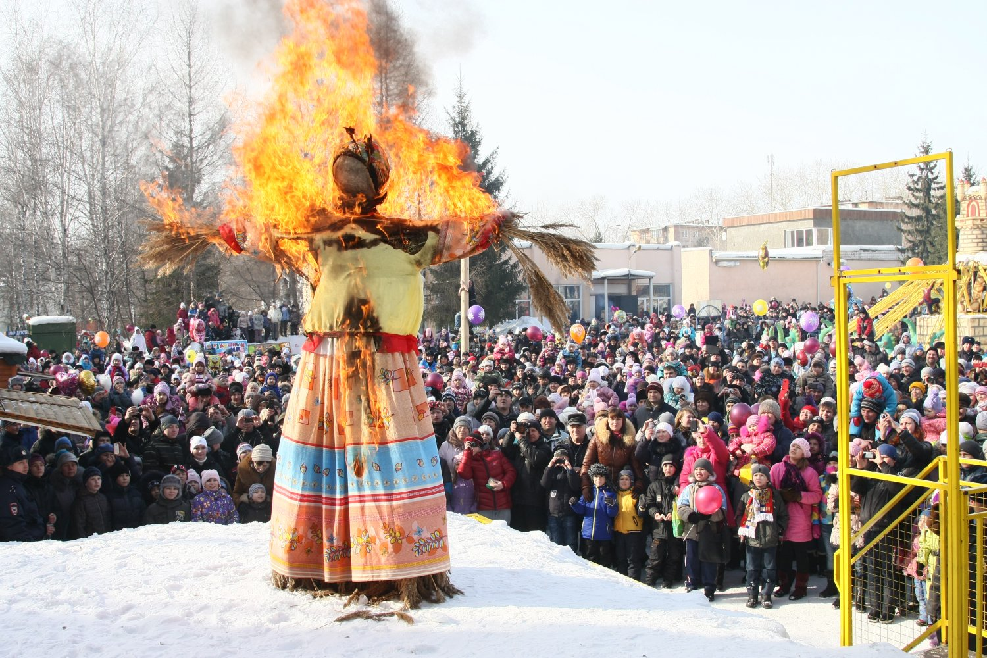



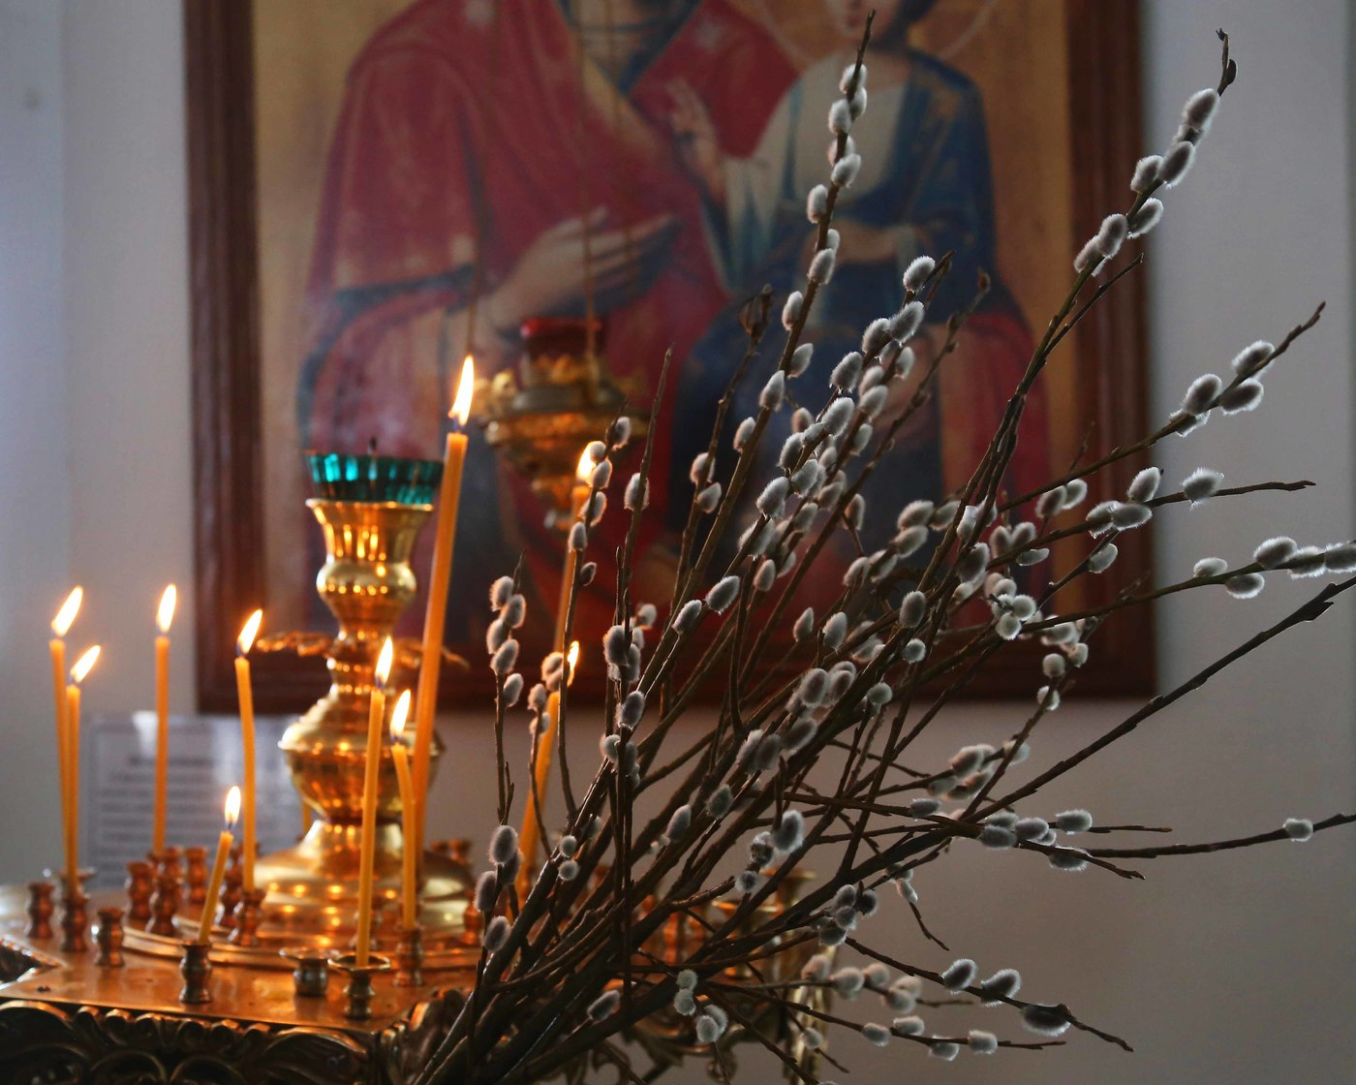



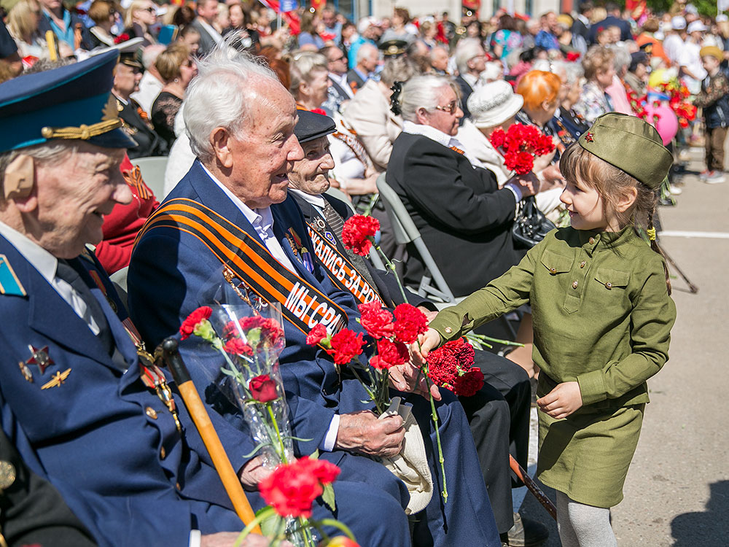

МАДОУ «Центр развития ребёнка-детский сад №69» г. Перми

Конспект занятия
«Путешествие в весенний лес»
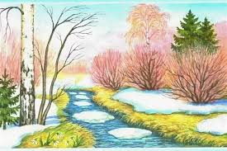
Авторы-составители:
Воронкина М.Ю
Воспитатель высшей квалиф. категории
Дьячкова Т. Б.
Воспитатель высшей квалиф. категории

2026 год

Интегрированное занятие в группе ЗПР «Путешествие в весенний лес»
Возраст детей: 4–5 лет (группа ЗПР)
Цель: формирование представлений о признаках весны через игровую и познавательную деятельность.
Задачи:
1. Формировать знания детей о признаках весны (солнце светит ярче, тает снег, появляются проталины, прилетают птицы).
2. Развивать связную речь, умение отвечать на вопросы полными предложениями.
3. Развивать внимание, память, слуховое и зрительное восприятие.
4. Формировать навыки сотрудничества, умение действовать по инструкции воспитателя.
5. Развивать мелкую моторику через практическую деятельность.
6. Воспитывать бережное отношение к природе.
Материалы:
Иллюстрации с изображением весеннего леса, солнца, перелётных птиц, первых цветов (подснежники), аудиозапись звуков весеннего леса, бумажные лучики солнца, карточки с изображением признаков весны, заготовки для аппликации «Подснежник», клей, салфетки.
Ход занятия
Вступление
Воспитатель обращает внимание детей на окно.
— Ребята, посмотрите, кто это к нам стучится в окно?
(Воспитатель показывает изображение солнышка, которое заблаговременно разместил педагог на окне, можно вырезанное из картона.)
— Это солнышко! Оно улыбается нам и приглашает в путешествие в весенний лес. Вы хотите отправиться в путешествие?
Солнышко «говорит» (от имени воспитателя):
— Здравствуйте, ребята! Я стало светить ярче, потому что пришла весна. Приглашаю вас в весенний лес!
Воспитатель:
— Тогда давайте закроем глазки и представим, что мы идём по тропинке в лес. Шагаем медленно, осторожно …
Звучат звуки весеннего леса.

Основная часть
Воспитатель:
— Вот мы и в весеннем лесу. Ребята, какое сейчас время года? (Весна.)
— А как вы догадались, что это весна?
Объяснение темы
Воспитатель показывает иллюстрации.
— Весна — это время года, которое приходит после зимы. Зимой было холодно, лежал снег. А весной солнце начинает светить ярче и теплее. Снег тает, появляются проталины — это такие места, где снег уже растаял и видна земля. Повторим слово «проталина».
— Весной с крыш капает вода. Это называется капель. Кап-кап-кап.
— Весной прилетают перелётные птицы. Они возвращаются из тёплых стран, потому что стало тепло. Например, грачи и скворцы.
— В лесу появляются первые цветы. Один из них — подснежник. Он растёт прямо из-под снега. Поэтому его так и назвали: под-снеж-ник.
Игра «Собери лучики для солнышка»
Воспитатель раскладывает лучики с изображениями признаков весны.
— Солнышко растеряло свои лучики. Давайте поможем ему. Нужно выбрать только те картинки, которые относятся к весне.
Дети выбирают изображения (птицы, солнце, цветы, капель), воспитатель помогает и проговаривает вместе с детьми, что изображено. (Картинки, которые изображают весну в лесу: 1. подснежник 2. скворец 3. ручей 4. капель 5. цветок - мать и мачеха 6. косяк птиц летящий 7. гнездо с яйцами 8. медведь, который проснулся в берлоге).
Подвижная игра «Весенние ручейки»
— Снег растаял, и побежали ручейки. Давайте покажем, как они бегут.
Дети двигаются змейкой друг за другом, «журчат»: ж-ж-ж.
Воспитатель обращает внимание на координацию движений, помогает детям с ЗПР выполнять действия по образцу.
Практическая деятельность — аппликация «Подснежник»
Детали аппликации должны быть готовы заранее: цветы, стебли и листики.
Воспитатель:
— В весеннем лесу ещё мало цветов. Давайте украсим полянку подснежниками.

Педагог поэтапно показывает действия:
1. Намазать клей на деталь.
2. Аккуратно приложить к листу.
3. Прижать салфеткой.
Во время работы воспитатель повторяет:
— Это стебель. Он зелёный.
— Это цветок. Он белый.
— Подснежник — первый весенний цветок.
Воспитатель оказывает индивидуальную помощь детям, поощряет словесные ответы, побуждает повторять новые слова.
Заключение
Воспитатель:
— Наше путешествие подошло к концу. Что нового мы сегодня узнали?
— Мы узнали, что весной солнце светит ярче, тает снег, появляются проталины, прилетают птицы и растут первые цветы.
— Солнышко благодарит вас за помощь. Теперь весенний лес стал ещё красивее благодаря вашим подснежникам.
— Сегодня вы были внимательными, дружными и помогали друг другу. Теперь вы знаете, какие изменения происходят в природе весной.
Рефлексия
Воспитатель задаёт детям вопросы:
— Кто пригласил нас в путешествие?
— Какое время года сейчас?
— Что происходит со снегом весной?
— Какие птицы прилетают весной?
— Как называется первый весенний цветок?
— Понравилось ли вам путешествие?
Воспитатель поощряет даже короткие ответы, помогает формулировать фразы.

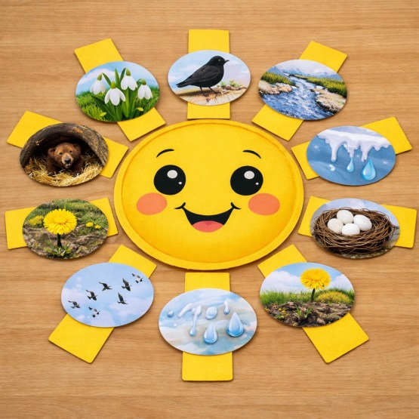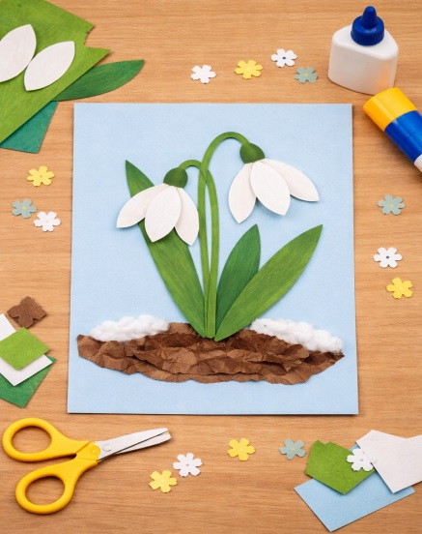

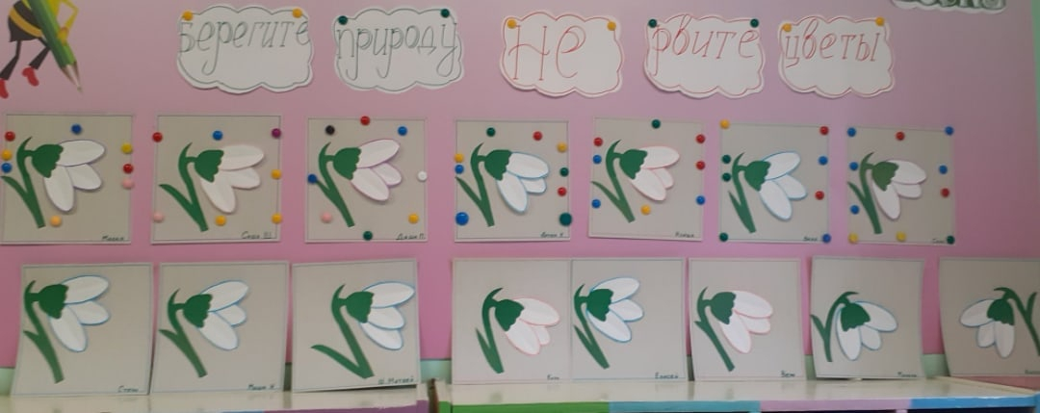
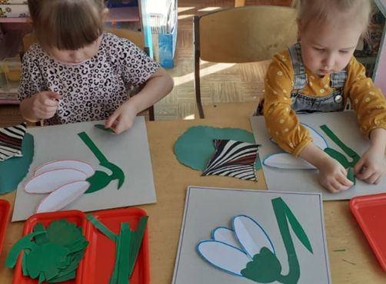

МАДОУ «Центр развития ребёнка-детский сад №69» г. Перми

Открытое интегрированное занятие по теме «Весна»
(старшая логопедическая группа)
Авторы-составители:
Воронкина М.Ю
Воспитатель высшей квалиф. категории
Дьячкова Т.Б.
Воспитатель высшей квалиф. категории

апрель 2026г.

Цель: Составление рассказа по сюжетной картинке «Ранняя весна», с опорой на предложенный план.
Задачи:
Совершенствовать умение составлять рассказ по сюжетной картинке, по предложенному плану.
Развивать диалогическую и связную речь.
Формировать активность, инициативность.
Наглядный материал: сюжетная картинка «Ранняя весна», картинки-плана рассказа.
Предварительная работа: беседы по теме «Ранняя весна», разучивание подвижного упражнения «Капель». Слушание и обсуждение с музыкальным руководителем пьесы П.И. Чайковского «Подснежник» из альбома «Времена года».
- Организационный момент. Объявление темы занятия.
(Создать эмоционально положительный фон занятия. Формировать умение образовывать однокоренные слова от слова «капля»).
Логопед приглашает детей на занятие. Включает запись пьесы П.И Чайковского «Подснежник». Логопед выключает музыку и читает стихотворение.
Звонко с крыши капли скачут,
За окном сосульки плачут.
Скачут капли мне в ладошку,
И на бабушкину кошку,
На ступеньки, на перила.
Кошка даже рот открыла.
Звонко скачут капли с крыши.
К нам весна идёт. Мы слышим:
Кап! Кап! Кап! Кап!
Н. Нищева
- Ребята, что скакало с крыши в стихотворении, которое я прочитала?
- Капли.
- Как называется явление, когда сосульки тают и с них капают капли?
- Капель.
- Как можно назвать маленькую каплю?
- Капелька.
- Если капли капают, какие они?
- Капающие.
- Ребята, сегодня на занятии мы с вами будем говорить о ранней весне и составим рассказ по картинке.

- Игра с мячом «Приметы весны».
(Совершенствовать умения составлять простые предложения. Обобщить знания о ранней весне и её признаках).
- Вы обратили внимание на то, что в наш город Пермь уже пришла весна. Подумайте и скажите, какие изменения в природе вы заметили? Кто составит красивое предложение, тому я брошу мяч.
- На солнце снег начал таять.
- Появились проталины.
- Солнце светит ярко и пригревает.
- Ночи стали короче, а дни длиннее.
- На дорогах появились лужи.
- Иногда идёт дождь.
- Небо стало светлее и голубее.
Дети садятся на стульчики. Логопед ставит на мольберт картину.

- Рассматривание картины М. Пишвановой «Ранняя весна»
и беседа по ней.
(Развивать диалогическую речь. Формировать целостное впечатление об изображённом на картине.)
- Сегодня я принесла картину, которая называется «Ранняя весна». Посмотрите на неё.
- Кого вы видите на картине? Начните ответ на вопрос со слов: «На картине нарисованы …».
- На картине нарисованы дети.
- Что делают дети?
- Дети гуляют.
- Где гуляют дети?
- Дети гуляют рядом с детским садом.
- Посмотрите на девочку в красном пальто. Что она держит в руке?
- Девочка в красном пальто держит мать-и-мачеху.
- Девочка сорвала цветочек, она принесёт его в детский сад и поставит в воду, украсит группу.
- Посмотрите внимательно на картинку и скажите, где девочка собирала мать-и-мачеху.
- Девочка собирала мать-и-мачеху на проталине.
- А почему появляются проталины?
- Проталины появляются потому что, солнышко пригревает землю.
- Да, солнышко ярко светит и греет, поэтому снег тает, появляются проталинки, бегут ручейки.
- Что делает мальчик в полосатой шапочке?
- Мальчик пускает кораблик в ручейке.
- А что делает мальчик, который стоит рядом с ним?
- Второй мальчик смотрит на кораблик и улыбается – ему весело.
- Расскажите про девочку, которая сидит на скамеечке.
- Девочка сидит на скамеечке и держит в руках Петрушку.
- Наверное, она рассказывает Петрушке о весне. Рядом с ней стоят ведёрко и формочки. Девочка хочет сделать куличики из снега.
- Обратите внимание на то, как одеты дети. Тёплая у них одежда или лёгкая?
- Дети одеты тепло.
- Почему дети одеты тепло?
- Дети одеты тепло, потому что на улице ещё холодно.
- А кого вы видите на берёзе?
- На берёзе сидят грачи.
- Грачи совьют гнездо и будут выводить птенцов.
- А на берёзах есть листья или нет? Почему?
- На берёзах нет листьев, потому что ещё холодно.
- Посмотрите на снег, расскажите, какой он и много ли его?
- Снега на земле лежит ещё много. Снег серый, тёмный.
- Скоро снега совсем не будет. Он растает.
- Посмотрите на небо, опишите, какого оно цвета?
- Небо светлое, голубое. Ярко светит солнышко.

- Слушание крика грачей.
(Развивать слуховое внимание)
- Ребята, как вы думаете, когда дети гуляли на улице около сада, какие звуки они слышали?
Ответы детей.
- Давайте послушаем крики грачей и представим, как будто мы свами гуляем вместе с детьми на улице.

- Знакомство с планом рассказа по картине.
(Развивать зрительное внимание и память).
- Сегодня вы будете составлять рассказ по картине «Ранняя весна», но сначала я хочу предложить вам посмотреть план в виде маленьких картинок, который поможет составить красивый рассказ.
- Сначала надо рассказать о том, как называется картина, что на ней нарисованы дети и где они гуляют.
- Затем можно рассказать о том, что делают девочки на картине.
- После этого надо рассказать о том, что делают мальчики.
- Потом можно рассказать о деревьях, грачах, о том, какой снег и какое небо.
- Закончить рассказ надо тем, что же в картине больше всего понравилось.

- Подвижное упражнение «Капель».
(Совершенствовать координацию речи с движением.)
- Давайте с вами встанем и расскажем стихотворение про капель.
- На этой неделе мы с вами говорим о городе Перми и о том, что в наш город пришла весна.
- Давайте расскажем стихотворение про город.

- Пауза для подготовки детей к рассказыванию.
(Развивать слуховое внимание).
- Сначала составлять рассказ по картине будут 5 детей.
- Внимательно меня слушайте и запоминайте кто, про что будет рассказывать.
- Начнёт рассказ …
- Ещё раз внимательно посмотрите на картину и приготовьтесь к рассказыванию.

- Составление рассказа детьми по сюжетной картине «Ранняя весна».
(Совершенствовать умение составлять рассказ по картине, с опорой на предложенный план).
- А сейчас, предлагаю вам самостоятельно составить рассказ по этой картине.
Дети составляют коллективно рассказ.
- А сейчас давайте попросим … составить весь рассказ по картине самостоятельно.
Рассказ составляет один ребёнок.
- Ребята, а что вам понравилось в картине?
(Ответы детей)

- Коллективная работа «Поляна мать-и-махеха»
(Развивать творческие навыки, умение работать с бумагой).
_ Ребята, вы составляли интересные рассказы по картине о весне, а я вам хочу рассказать сказку об этом времени года!
Наступила Весна. Проснулся Медвежонок после зимней спячки. Посмотрел вокруг! Солнышко светит яркое, желтое, красивое. Все вокруг просыпается после зимы. Сел Мишка на пенек, посмотрел по сторонам и спрашивает: «Солнышко, ведь уже весна, а почему на моей полянке цветочков нет!» Солнышко посмотрело вниз и сказала: «Хорошо! Будут тебе цветочки!». И тут же на пригорке появилась целая горсточка желтых цветочков!
«Ура!» - сказал Медвежонок, «Они похожи на маленькие солнышки!»
«А ты знаешь, как они называются?» - спросило солнышко.
«Конечно! Это же одуванчики!»- ответил медвежонок.
«А вот и нет!» - ответило солнышко.
Ребята, а вы знаете, как они называются? (Ответы детей)
«Правильно! Это цветочки-мать-и-мачеха. Мать-и-мачеха – добрый цветок. А назвали его так потому, что листья у этого цветка особенные: одна сторона тёплая, мягкая, нежная, как твоя мама. А другая – холодная, слегка шероховатая» - ответило солнышко.
«Как здорово !» - обрадовался Медвежонок.
«А чтобы у тебя было весеннее настроение, я подарю тебе самый большой цветочек мать-и-мачехи!» - воскликнуло солнышко.
«Это очень здорово ! – Сказал Медвежонок. – Только я немножко расстроился! Ведь на моей полянке нет таких цветочков!»
«А покажи мне свою полянку!» - сказало солнышко.
«Вот моя полянка! И на нее, ко мне в гости, должны прийти все лесные звери – мои друзья!» - ответил Медвежонок. «Я тоже хочу, чтоб они радовались первым цветочкам, и у них было весеннее настроение!»
Подумало солнышко и сказало: «А ты знаешь, у меня есть маленькие помощники! И я думаю, что они тебе обязательно помогут украсить полянку первыми цветами – мать-и-мачехой! Это ребятки!»
- Ну что, ребятки, готовы помочь Медвежонку? (Ответы детей) Давайте мы сегодня с вами, на полянку Медвежонка сделаем много цветов мать-и-мачехи.

Объяснение педагогом техники выполнения работы.
Продуктивная деятельность детей изготовления цветов.

- Подведение итогов.
- Все ребята, которые составляли рассказ были молодцы. Давайте подумаем, у кого рассказ получился более удачным, кому я не помогала? Кому было сложно составлять рассказ?
- Давайте поаплодируем ребятам за их рассказы.
А ваша весенняя полянка с цветами мать-и-мачеха порадует не только лесных зверей, но и всех вокруг, кто ее увидит.
(Оценить деятельность каждого ребёнка на занятии).

